Créole haïtien

Bilan sanitaire d’orientation – Enfant mineur
Bilan sante oryantasyon- Timounn minè

Code du centre (Kòd sant la) | N° d’ordre  Nimewo dòd
N° dossier de l’enfant : __/__/ - __/__/__/ __/__/__/

Nimewo dosye timounn nan Départ - 1^{ères} lettres du centre
Ale – Premye lèt sant yo

N° d’ordre des dossiers : de la mère : __/__/__/ du père : __/__/__/
Nimewo dòd dosye yo : manman an papa an

Reporter ces numéros page suivante
Remete nimewo sa yo nan lòt paj la

Nom (majuscules) : ……………………………………………………………………………………………………….
Non fanmi (an gwo lèt)

Prénom (majuscules) : ………………………………………………………………………………………………….
Non ou (an gwo lèt)

Nom des parents si différent (majuscules) : ……………………………………………………………………
Non manman ak papa si yo diferan (an gwo lèt)

Nom de l’infirmier(e) : ____________________________________________________
Non enfimyè a
Opérateur : □ Samusocial □ Croix Rouge Française
Operatè Samusocial Kwoi wouj Fransè

Nom du centre (ville/département) : _________________________________________
Non sant lan (vil/ depatman)

Date de la rencontre : __/__/ __/__/ __/__/__/__/
Dat rankont lan
Reporter la date page suivante
Remete dat la nan lòt paj la

 | A – Repères / Repè |  |  |  |  |  |  |  |  |  |  |  |  |  |  |  |  |  | Réservé au
 |  |  |  |  |  |  |  |  |  |  |  |  |  |  |  |  |  |  | codage
 | Reporter les N° figurant sur la page de garde : Code du centre :  Mete nimewo yo ki sou premye paj la: Kòd sant lan |  |  |  |  |  |  |  |  |  |  | __/__/ __/__/__/ |  |  |  |  |  |  | NE PAS
REMPLIR
Rezève pou kodag
PA RANPLI LI
 | N° d’ordre : de l’enfant :  Nimewo òd : timounn la |  | __/__/__/ |  | de la mère :  manman li |  |  |  |  | __/__/__/ |  |  | du père :  papa li |  |  | __/__/__/
 | A1 Date de la rencontre :  Dat rankont lan |  | __/__/ __/__/ |  |  |  | __/__/__/__/
 | A2 Sexe :  Sèks | □ F □ H  Fi gason |  | A3 Date de naissance (Dat ou fèt) :  __/__/ __/__/ __/__/__/__/ |  |  |  |  |  |  |  |  |  |  |  |  |  |  | A2 |__|
 | A4 Pays de naissance : ……………………………………………………………………………………………………  Peyi ou fèt |  |  |  |  |  |  |  |  |  |  |  |  |  |  |  |  |  | A4 |__|
 | B - Etat de santé / |  |  | Eta Sante
B1 A quand remonte pour cet enfant la dernière visite chez un médecin (centre de soins)?
Ki dènye fwa timounn sa al kay yon doktè (sant sante)
 | □ < 1 mois  1 mwa | □ 3 à 6 mois  3 a 6 mwa |  | □ 6 à 12 mois  6 a 12 mwa |  |  | □ 1 à 2 ans □ > 2 ans  1 a 2 zan 2 zan |  |  |  |  |  |  | □ Ne sait plus  Pa konnen |  |  |  |  | B1 |__|
 | B2 A-t-il une maladie ou un problème de santé en cours ? □ Oui  Eske li gen yon maladi oubyen yon pwoblèm nan moman sa wi |  |  |  |  |  |  |  |  |  |  | □ Non Si oui, Le-lesquels ?  Non, si li wi, ki pwoblem |  |  |  |  |  |  | B2 |__|
 | B3 Problème 1 : ………………………………………………………………………………………………………………………… |  |  |  |  |  |  |  |  |  |  |  |  |  |  |  |  |  | B3
 | Pwoblèm 1 |  |  |  |  |  |  |  |  |  |  |  |  |  |  |  |  |  | |__|__|__|
 | …………………………………………………………………………………………………………………………………………………… |  |  |  |  |  |  |  |  |  |  |  |  |  |  |  |  |  | B3a |__|
 | A-t-il un traitement ? □ Oui  Li gen yon tretman ? wi |  |  | □ Non  Non |  | Si oui, lequel : ………………………………………………………  Si wi, ki pwoblèm |  |  |  |  |  |  |  |  |  |  |  |  | B3b |__|__|
 |  |  |  |  |  |  |  |  |  |  |  |  |  |  |  |  |  |  | B3c |__|
 | Est-il en rupture de médicament ? □ Oui  Eske li sispann medikaman wi |  |  |  | □ Non Si oui, depuis quand ? : ……………………………….  Non, si wi, depi kilè |  |  |  |  |  |  |  |  |  |  |  |  |  | B3d |__|
 |  |  |  |  |  |  |  |  |  |  |  |  |  |  |  |  |  |  | B4
 | B4 Problème 2: …………………………………………………………………………………………………………………………  Pwoblèm 2 |  |  |  |  |  |  |  |  |  |  |  |  |  |  |  |  |  | |__|__|__|
 | …………………………………………………………………………………………………………………………………………………… |  |  |  |  |  |  |  |  |  |  |  |  |  |  |  |  |  | B4a |__|
 |  |  |  |  |  |  |  |  |  |  |  |  |  |  |  |  |  |  | B4b |__|__|
 | A-t-il un traitement ? □ Oui  Eske li gen on tretman wi |  |  | □ Non  Non |  | Si oui  Si wi |  | , lequel : ………………………………………………………  Ki tretman |  |  |  |  |  |  |  |  |  |  | B4c |__|
 | Est-il en rupture de médicament ? □ Oui  Eske li sispann medikaman wi |  |  |  | □ Non Si oui, depuis quand ? : ……………………………….  Non, si wi, depi kilè |  |  |  |  |  |  |  |  |  |  |  |  |  | B4d |__|
 |  |  |  |  |  |  |  |  |  |  |  |  |  |  |  |  |  |  | B5a
 |  |  |  |  |  |  |  |  |  |  |  |  |  |  |  |  |  |  | |__|__|__|
 | B5 Autres symptômes ou plaintes, préciser :………………………………………………………………………………  Lòt sentom oubyen plent, di kiyès |  |  |  |  |  |  |  |  |  |  |  |  |  |  |  |  |  | B5b
 | ……………………………………………………………………………………………………………………………………………… |  |  |  |  |  |  |  |  |  |  |  |  |  |  |  |  |  | |__|__|__|
 | B6 Qui a répondu aux questions ci-dessus ?  Kiyès ki reponn kesyon say o? |  |  |  |  |  | □ la mère  manman |  |  |  | □ le père  papa |  | □ l’enfant  Timounn |  |  | □ autre  on mounn |  |  | B6 |__|
 | Mesures physiques et biologiques Ne remplir que si suspicion d’un problème de santé en cours  Mezi fizik ak byologik pa ranpli si ou gen yon pwoblèm sante nan moman sa |  |  |  |  |  |  |  |  |  |  |  |  |  |  |  |  |  | Ne pas code  Pa koder
 | Température (°C) : __/__/ ,  Tanperati |  |  | __/ |  |  |  |  | Hémoglobinémie : __/__/ g/100ml  Emoglobinn
 | Glycémie capillaire (Hémoglucotest) : __/, __/ g/l  Glisemi kapilè (emoglitès) |  |  |  |  |  |  |  |  |  | A jeun : □ Oui □ Non  San manje wi non
Délai en heures après repas : ………..
Limit nan lè yo lè ou fin manje
 | Version en test 12 novembre 2015 Vèsyon an tès 12 novanm 2015 |  |  |  |  |  |  |  |  |  |  |  |  |  |  |  | 1

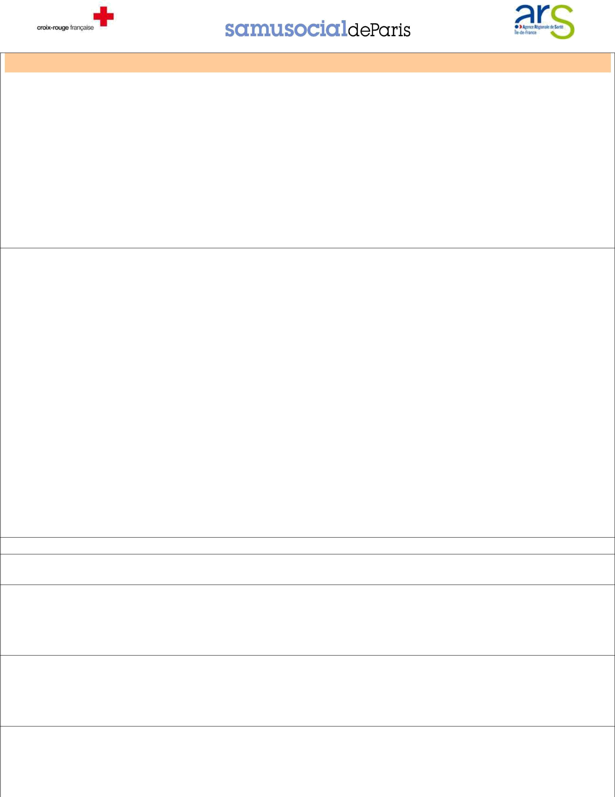
Observations/ Obsèvasyon

C - Orientation (systématique : cocher au moins une des 4 cases)/Oryantasyon (sistematik: koche younn nan 4)

 |  | C1 |  | C2 |  | C3 |  | C4 |  |  | C1 |__|
 |  | Urgences Hospitalières  Ijans lopital |  | Psycho  Psiko |  | PMI  PMI |  | PASS pédiatrique  PASS pedyatri
 |  |  |  |  |  |  |  |  |  |  | C2 | |__|
 | En urgence  An ijans | □ lieu : |  |  |  |  |  |  |  |  | C2a |__|
 | En urgence  An ijans | Ki zòn
 |  | ……………………………. |  |  |  |  |  |  |  |  | C3 | |__|
 |  |  |  |  |  |  |  |  |  |  | C3a |__|
Dans la semaine
Nan semèn nan
 | Dans la semaine  Nan semèn nan |  |  | □ |  | □ |  | □
 |  |  |  |  |  |  |  |  |  |  | C4 | |__|
 | Les parents sont-ils d’accord pour que nous |  |  | □ Oui  wi |  | □ Oui  wi |  | □ Oui  wi
 |  |  |  | □ Oui  wi |  | □ Oui  wi |  | □ Oui  wi |  |  | C4a |__|
 |  | prenions le RV ? |  | □ Non  non |  | □ Non  non |  | □ Non  non
 | Eske granmounn yo dakò nou pran RV a | prenions le RV ? |  | □ Non  non |  | □ Non  non |  | □ Non  non

Si désaccord : demander aux parents d’y réfléchir => les revoir avec l’IDE coordinatrice :
Si yo pa dakò : mande granmounn yo pou yo reflechi sou sa => pou yo tounen ak IDE kowòdinatè a

C5 |__|
C5 Conclusion finale : …………………………………………………………………………………………………………
C5 dènye konklizon :

SUIVI PREVU/ SWIVI KI DWE FET

QUALIFICATION LIEU DATE NOM COMMENTAIRE
Kalifikasyon Zòn Dat Non ou Kòmantè

Version en test 12 novembre 2015 | 2

